ΕΝΩΣΗ
ΔΙΚΑΣΤΩΝ & ΕΙΣΑΓΓΕΛΕΩΝ
ΠΡΩΤΟΔΙΚΕΙΟ ΑΘΗΝΩΝ
ΚΤΙΡΙΟ 6 –ΓΡΑΦΕΙΟ 210
ΤΗΛ: 213 2156114
Τ.Κ. 113. 62
e- mail: endikeis@otenet.gr

Αθήνα, 19-01-2026
Αρ. Πρωτ. : 19

ΑΝΑΚΟΙΝΩΣΗ
Από την κοπή της πρωτοχρονιάτικης πίτας της Ένωσης

Με μεγάλη συμμετοχή πραγματοποιήθηκε το Σάββατο το βράδυ στον Βοτανικό η κοπή της πρωτοχρονιάτικης πίτας της Ένωσης. Ανταλλάξαμε ευχές για το νέο έτος σε ένα όμορφο περιβάλλον με ζωντανή μουσική και πολύ κέφι. Ευχόμαστε σε όλους τους συναδέλφους καλή χρονιά με υγεία!

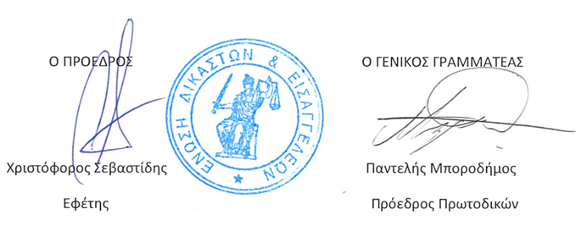

Ακολουθεί φωτογραφικό υλικό από την εκδήλωση

